2021年IT行业薪资分析

**王逸轩**

摘要：2020年在经历新冠肺炎疫情的全球性疾病浪潮之后，全球经济都受到很大程度上的消极影响，同时各行各业也受到一定程度的冲击。但从整体来看，IT行业作为当今时代发展主流行业，并未受到太多影响，整体发展依旧十分迅猛。本篇文章将对近年IT行业的薪酬状况进行数据分析，对IT行业的行业现状与薪酬变化趋势进行解读。

关键词：IT行业，薪资，高层IT管理人员，薪资期望，男女薪酬

1. 引言

而随着行业的更快速的发展。各种高新技术及工具的研究与使用对市场提出更高的要求，同时对人才也提出更严格的标准。而企业若想更好的生存，则必须时刻紧随社会市场发展趋势，不断引进高新人才，为企业发展注入新的活力与提高硬实力保障。因此，对于IT行业如何用薪资来招揽更优质的人工与保留更核心的企业员工成为众多企业关注的热门方向。

1. 涨幅下降，人才需要大

据 IDG Insider Pro和Computerworld两大机构发布的IT年度薪资情况调查报告，我们可以发现1172位接受调查的从事不同IT行业的工作者的平均薪资发生重大变化。整体均资从2020年的112580美元下降至104446美元，薪资总体下跌。据2020薪资变化情况调研结果显示，有70%的调查者表示工资额度有所上浮，但在2021年这一数据却显示以降低至56%。

不过由于IT行业的行业特性使然，它充满活力与发展潜力，具有很广阔的发展前景，投资情况良好并且逐年增长。在过去的一年的疫情时间中，在中国，由于政府实行的居家隔离政策，人们普遍处于居家办公与居家学习的状态。线上工作成为人们生活的常态，而伴随着这种新型工作潮流与学习浪潮的出现，IT行业人员的需求明显上涨。

1. 薪资期望整体上升，管理人员未来可观

虽然在过去的一年中IT行业的行业标准基础工资整体增长率下降十一个百分点，但相应的薪资增长与工作绩效挂钩程度增加至百分之三十八。这也相应可以理解，在疫情爆发期间，经济整体处于下降的经济背景下，IT从业者有更高的奖金期望，同时众多组织也竭力满足这一快速增长的数字化需求，可以在一定程度上说明该行业的浓厚活力与光明的发展前景。

而其中高级管理人员的薪资期望涨幅最大，他们由2020年的16678美元薪资均值迅速增加到173033美元薪资均值，相比之下，中层IT管理人员薪资则有之前的107449美元降低至9944美元，普通的IT行业工作者的薪资也下降至78862美元。在通过研究过去几年的调查报告中我们可以发现，高级IT管理人管的薪资平均水平一直处于上升阶段，平均增长了四十个百分点，而对应的中间阶层的管理人员与普通的IT行业工作者的薪资增长率则相对放缓，分别为百分之十与百分之五。

据此次调查可以发现，众多IT行业从业者并未因疫情期间面临的经济危机而减少对奖金福利的期望。调查结果显示，高级IT管理人员对未来收入保持积极乐观的态度，在2020年，高级管理IT人员预计奖金平均为20767美元，而在2021年这一预计金额则增加到平均27480美元。其他两个阶层的IT工作者薪资期望涨幅则相对高级IT管理人员来说较低，普通IT行业从事者的期望为4865美元，低于2020年的平均期望5099美元。中层IT管理管理人员则有去年的平均薪资期望为6593美元增加至2021年的6769美元。

1. 男女薪酬差距对比

据调查结果显示，IT行业从事人员中女性多于男性，其中接近四分之三的的女性IT行业从事人员对当前薪资福利满意度并不高，只有近四分之一的女性IT行业从事人员表示满足于当前的薪资福利水平。在男性IT行业从事人员中则情况恰恰相反，近四分之三的调查者反应满足于当前的薪资福利水平，只有不到百分之二十三的男性IT行业从事人员对当前职业的薪资福利水平表示不满。

在高级IT管理职位层次，女性IT行业从事者随时间延长的薪资福利增长幅度明显超于男性IT行业从事者的增长幅度。但在2020年的调查报告中，担任中级管理层的女性工作者与普通IT行业从事者的平均工资有所下降。

对比五年来的调查结果显示，自2016年至今为止，男性IT行业从事者的年均收入要高于女性IT行业从事者，对比今年的调查结果可以证明这一点。在2021年男性IT行业从事者的平均收入为90893美元，而女性IT行业从事者为83465美元。在五年前，担任IT中层管理人员的女性平均收入为100850美元，高于男性中层IT管理人员的平均收入98340美元。但在2021年的调查结果中显示，女性中层IT管理人员的平均收入降低为95537美元，男性中层IT管理人员平均收入则增加至112256美元。如图1.1所示[1]：

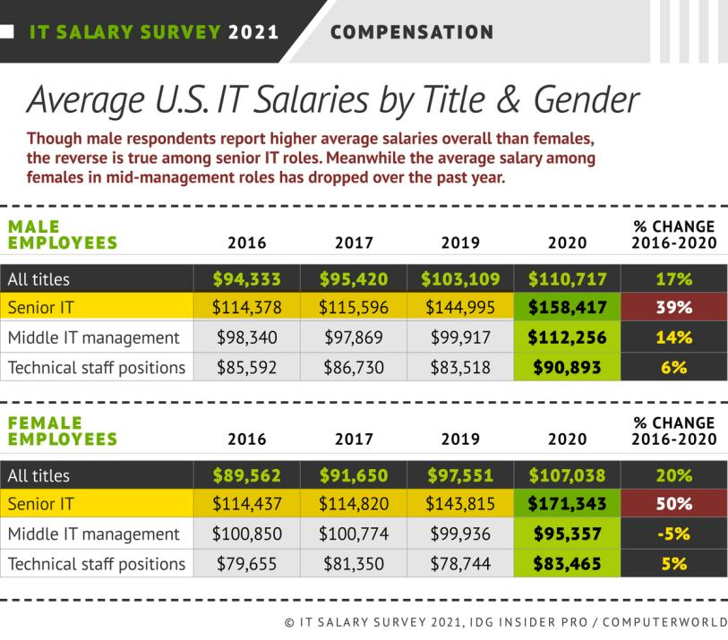

图1.1 男女比例

但在2021年的调查报告中我们可以发现一个重大的变化，那就是女性高级IT职位的年均收入要高于男性IT高级职位的平均收入。在过去五年中，男女在高级IT管理人员的平均薪资收入之间的差距近乎为0，但在2021年，女性IT高级管理让你圆的平均收入从2020年的97551美元一下跃升为107038美元。

1. 结论

IDG Insider Pro和Computerworld两大机构发布的IT年度薪资情况调查报告显示，2021年的IT行业整体发展趋势良好，前景积极乐观，同时绝大多数的调查参与者也都对自身职业的发展前景与薪资福利报以积极乐观的态度。

新冠肺炎的全球范围大规模的爆发对各行各业都产生了很大程度上的负面影响，不少行业遭受巨大打击甚至至今仍处于困境之中。但对于IT行业整体来讲，机遇与风险并存，新冠肺炎在带来严峻挑战的同时也带来更多的将就业岗位与更广阔的发展前景，也在一定程度上促进了IT行业的发展。这一点我们可以从调查结果中得出，总而言之，IT行业从整体来讲仍然保持着一个雄劲有力的发展势头，充满活力与未来，而与之对应的IT行业从业者的薪资福利整体变化也是不断上升的。

参 考 文 献

1. [1]IT Salary Survey 2021: Compensation holds steady despite pandemic [2021,02,22]

   https://www.idginsiderpro.com/article/3607982/it-salary-survey-2021-compensation-holds-steady-despite-pandemic.html